创业流程
生源确认 | 全体毕业生：  全体2016届毕业生（包括继续升学、出国、就业等各类型）通过统一身份认证登录“浙江大学就业指导与服务中心”（http://www.career.zju.edu.cn/default.html）完成生源信息自审工作。
创业的同学一旦确定，请上交相关材料，详见右表 | 《浙江大学毕业生自主创业登记表》（请将报到证抬头确认好后写到此表右上角），凭此材料开报到证。  请将材料准备好后上交到系楼210办公室。
开具报到证 | 除国内升学同学外的毕业生：  学生拿到毕业生证书后，学校会根据《浙江大学毕业生自主创业登记表》信息开具报到证。  《浙江大学毕业生自主创业登记表》（就业网→表格下载）。报到证一般开回原籍，档案也回原籍。  报到证有两联，上联（本科生为蓝色，研究生为红色）由学生亲自携带，下联（白色）将放入档案。一般报到证开到哪（即报到证抬头），档案就寄到哪。档案以邮政局EMS方式寄出（较慢但不会丢）。（报到证抬头请确认无误，烦请与原籍人力资源与社会保障局确认其档案是否可以保存在那里后将相关信息填写到《心理与行为科学系2016届毕业生档案寄送信息统计》后发送到zjuxlxjy@126.com）
详见下文：
1.生源信息自审：
- 为防止出错，请使用IE浏览器进行核对；
- 带红色“*”的信息项必须正确无误填写。其中，“生源所在地”至少精确到市，如“**省**市”，下设区的请进一步精确到区；专业名称有“本”、“硕/博”之分，请注意，专硕同学请选择“应用心理硕士（硕/博）”；考生号可登陆学信网或学籍系统查询（本科生登陆sss.zju.edu.cn查询，即录取号；研究生登陆研究生教育管理系统http://grs.zju.edu.cn/grsinfo.html 查询，研究生管理系统->学位->上报信息录入->学位授予->考生号 ）；“毕业年份”以及“毕业时间”一定确保正确，否则可能影响后续就业时的报到证开具；“培养方式”统一选“非定向”，委培生请选择“定向”。
- “通讯地址”（非宿舍地址，毕业后也能联系得到的地址）、“邮编”、“手机”请确认无误。
- “备注（其他联系方式）”，请写上父亲和母亲的联系方式。
研究生生源信息自审模板
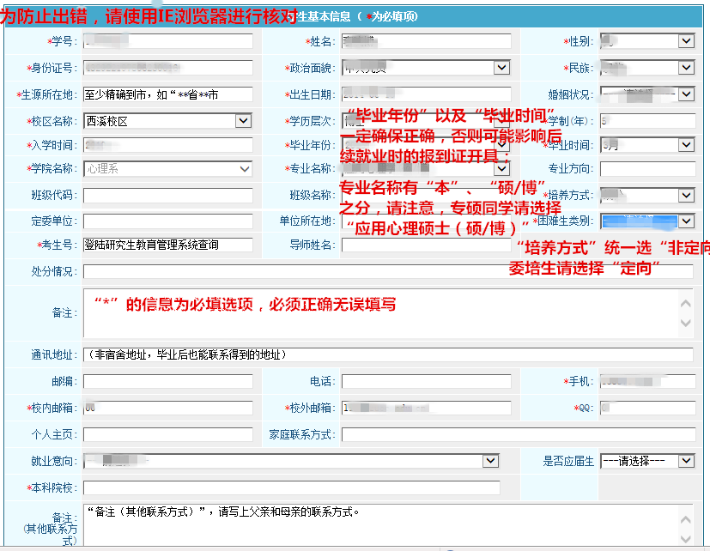
本科生生源信息自审模板
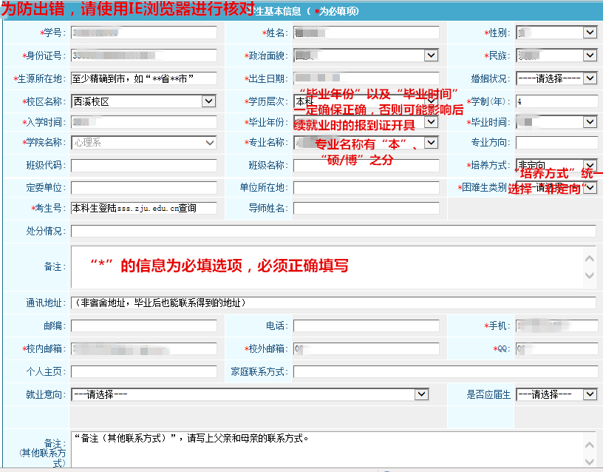
2、报到证开具（除国内升学的同学外，其他同学都要开报到证）
学生拿到毕业生证书后，学校会根据出国留学登记表信息开具报到证。
报到证有两联，上联（本科生为蓝色，研究生为红色）由学生亲自携带，下联（白色）将放入档案。一般报到证开到哪（即报到证抬头），档案就寄到哪。档案以邮政局EMS方式寄出（较慢但不会丢）。（报到证抬头请确认无误，烦请与原籍人力资源与社会保障局确认其档案是否可以保存在那里后将相关信息填写到《心理与行为科学系2016届毕业生档案寄送信息统计》后发送到zjuxlxjy@126.com）

报到证主要有以下三方面作用：
（1）报到证是毕业生办理档案投递、离校等相关手续的重要凭据；
（2）报到证是毕业生到用人单位报到的证明。毕业生到用人单位报到时，须持就业报到证的上联部分，用人单位凭就业报到证为毕业生办理相关入职手续；
（3）用人单位所在地公安部门凭就业报到证为毕业生办理落户手续。

创业的同学请上交《浙江大学毕业生自主创业登记表》（就业网→表格下载）。报到证一般开回原籍，档案也回原籍。

报到证有有效期限，为两个月。报到证开具时间会有几个批次，再行通知。

3、户口问题
户口问题：到时具体请咨询保卫办 （西溪：黄天虹老师88273229；紫金港：张米佳老师88206065）

浙江大学毕业生自主创业登记表
姓 名 |  | 学 历 |  | 协议书号
专业名称 |  |  |  | 创业时间
生源所在地
申请自主创业  个人意见 | 本人申请自主创业  申请人签名：  年 月 日
公司名称、地点
（附营业执照或股份证明等）
落户地点（附材料，默认回生源地）
学院审核  意见 | 负责人____________(公章) 年 月 日
学校就业中心  审核意见 | 年 月 日

浙江大学就业指导与服务中心
二00 年 月

